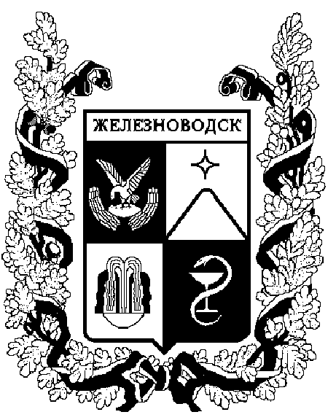

распоряжение
администрации города-КУРОРТА железноводска ставропольского края

05 февраля 2018 г. | г. Железноводск | № | 29-р

О внесении изменений в состав административной комиссии муниципального образования города-курорта Железноводска Ставропольского края, утвержденный распоряжением администрации города-курорта Железноводска Ставропольского края от 01 августа 2014 г.
№ 161-р

1. В связи с произошедшими кадровыми изменениями внести в состав административной комиссии муниципального образования города-курорта Железноводска Ставропольского края, утвержденный распоряжением администрации города-курорта Железноводска Ставропольского края
от 01 августа 2014 г. № 161-р «Об образовании административной комиссии муниципального образования города-курорта Железноводска Ставропольского края» (с изменениями, внесенными распоряжениями администрации города-курорта Железноводска Ставропольского края
от 14 августа 2015 г. № 188-р, от 27 февраля 2017 г. № 40-р,
от 08 сентября 2017г. № 229-р) изменения, включив в его состав
Зевалову Ольгу Викторовну, руководителя отдела по курорту, туризму и экологии администрации города-курорта Железноводска Ставропольского края, членом комиссии.

2. Опубликовать настоящее распоряжение в общественно-политическом еженедельнике «Железноводские ведомости» и разместить на официальном сайте Думы города-курорта Железноводска Ставропольского края и администрации города-курорта Железноводска Ставропольского края в сети Интернет.

3. Контроль за выполнением настоящего распоряжения возложить на первого заместителя главы администрации города-курорта Железноводска Ставропольского края Довмалова А.А.

4. Настоящее распоряжение вступает в силу со дня его подписания.

Глава города-курорта
Железноводска
Ставропольского края Е.И. Моисеев

